Chi bộ Thực hành quyền công tố, kiểm sát xét xử phúc thẩm hình sự với việc đẩy mạnh “Học tập và làm theo tư tưởng, đạo đức, phong cách Hồ Chí Minh”
Với chức năng nhiệm vụ lãnh đạo chuyên môn thực hành quyền công tố trong công tác kiểm sát xét xử phúc thẩm hình sự; nghiên cứu phát hiện vi phạm, thiếu sót của các bản án, quyết định sơ thẩm hình sự để kịp thời tham mưu cho lãnh đạo ban hành kháng nghị theo quy định của pháp luật. Chi bộ Thực hành quyền công tố, kiểm sát xét xử phúc thẩm hình sự trực thuộc Đảng bộ cơ quan Viện kiểm sát nhân dân tỉnh Quảng Bình đã lãnh đạo đơn vị luôn hoàn thành tốt công tác chuyên môn, tham gia đầy đủ các phong trào thi đua của đơn vị cũng như cơ quan, xây dựng sự đoàn kết nhất trí trong chi bộ, phấn đấu hoàn thành và hoàn thành xuất sắc các chỉ tiêu đề ra hàng năm.
Chi bộ Thực hành quyền công tố, kiểm sát xét xử phúc thẩm hình sự trực thuộc Đảng bộ cơ quan Viện kiểm sát nhân dân tỉnh Quảng Bình. Đội ngũ cán bộ, đảng viên Chi bộ hầu hết có năng lực về chính trị, chuyên môn, có tinh thần trách nhiệm cao, đoàn kết. Đảng viên luôn xác định lập trường chính trị vững vàng, tin tưởng tuyệt đối vào sự lãnh đạo của Đảng. Từng cán bộ, đảng viên và đặc biệt là Bí thư - người đứng đầu Chi bộ thể hiện được vai trò tiên phong, gương mẫu trong công tác, quyết tâm và phấn đấu hoàn thành tốt nhiệm vụ được giao. Từ đó, việc triển khai và tổ chức thực hiện Chỉ thị số 05-CT/TW ngày 15/5/2016 của Bộ Chính trị “Về đẩy mạnh học tập và làm theo tư tưởng, đạo đức, phong cách Hồ Chí Minh” tại Chi bộ được thuận lợi, đạt kết quả tốt. Chi bộ thực hiện việc triển khai và tổ chức thực hiện đúng theo chủ đề học tập các năm.
Ngay sau khi nhận được Chỉ thị số 05-CT/TW ngày 15/5/2016 của Bộ Chính trị, Bí thư Chi bộ kịp thời triển khai, quán triệt và nhân rộng điển hình học tập, làm theo tư tưởng, đạo đức, phong cách Hồ Chí Minh đến Tổ công đoàn, cán bộ, đảng viên thuộc chi bộ. Tất cả các đảng viên Chi bộ và quần chúng Chi bộ đều được tiếp thu Chỉ thị và từ đó, việc học tập và làm theo tư tưởng, đạo đức, phong cách Hồ Chí Minh đã trở thành việc làm thường xuyên, ý thức tự giác của cán bộ, đảng viên Chi bộ.
Quá trình tổ chức học tập và làm theo tư tưởng, đạo đức, phong cách Hồ Chí Minh, Chi bộ bám sát nội dung hướng dẫn, chỉ đạo của Đảng uỷ Viện kiểm sát nhân dân tỉnh Quảng Bình, ra Nghị quyết năm của Chi bộ, đề ra phương hướng, nhiệm vụ và giải pháp chủ yếu, trong đó có nội dung tổ chức thực hiện Chỉ thị số 05-CT/TW ngày 15/5/2016 của Bộ Chính trị để tất cả đảng viên chi bộ, quần chúng thực hiện đúng theo chủ đề từng năm.
Đẩy mạnh việc học tập và làm theo tư tưởng, đạo đức, phong cách Hồ Chí Minh, Chi bộ quán triệt đảng viên thực hiện Nghị quyết Hội nghị lần thứ 4 Ban Chấp hành Trung ương Đảng (khóa XI) ngày 16/01/2012 (Nghị quyết số 12-NQ/TW) về Một số vấn đề cấp bách về xây dựng Đảng hiện nay cũng như Nghị quyết Trung ương 4 (khóa XII) ngày 30/10/2016 “Về tăng cường xây dựng, chỉnh đốn đảng; ngăn chặn, đẩy lùi sự suy thoái về tư tưởng chính trị, đạo đức, lối sống, những biểu hiện tự diễn biến, tự chuyển hóa” trong nội bộ được thể hiện trong 3 nhóm và 27 biểu hiện cụ thể.
Hàng năm, tất cả các đảng viên và quần chúng thuộc Chi bộ đều có xây dựng Bản đăng ký phần việc và cam kết thực hiện học tập và làm theo gương Bác. Từng đảng viên đã thực việc học tập và làm theo gương Bác, tự chấn chỉnh hàng ngày trong tiếp xúc dân hoặc trong quan hệ công tác, thực hiện văn hóa công sở.
Để hoàn thành nhiệm vụ của mình, Chi bộ xác định rõ vai trò lãnh đạo của Chi bộ đối với đơn vị, coi trọng việc xây dựng sự đoàn kết nhất trí trong đơn vị và làm tốt công tác giáo dục chính trị tư tưởng, động viên tổ chức công đoàn, phụ nữ và các thành viên của tổ chức chính trị - xã hội khác hăng hái tham gia các phong trào thi đua. Thông qua hoạt động thực hành quyền công tố kiểm sát xét xử và kiểm sát án văn đã phát hiện kịp thời những vi phạm trong bản án, quyết định của Toà án, từ đó tham mưu cho lãnh đạo ban hành kháng nghị đối với bản án và quyết định của Toà án cấp huyện đảm bảo cho các bản án quyết định có sai phạm đều được xem xét lại và cải sửa, điều chỉnh cho đúng pháp luật; bảo vệ pháp luật về hình sự, về dân sự cũng như quyền, lợi ích hợp pháp của bị hại, bị cáo không bị xâm hại; tài sản của nhà nước, của tập thể được tôn trọng. Thụ lý và tác động với Toà án giải quyết đúng pháp luật các vụ án hình sự đã thụ lý nhằm phấn đấu hoàn thành xuất sắc nhiệm vụ.
Từ năm 2011 đến tháng 6 năm 2020 Phòng Thực hành quyền công tố, kiểm sát xét xử phúc thẩm hình sự đã thụ lý nghiên cứu 1334 vụ, 1902 bị cáo. Qua kiểm sát án văn phát hiện nhiều vi phạm của Toà án cấp sơ thẩm Phòng đã ban hành 33 vụ/56 bị cáo kháng nghị phúc thẩm; 61 kiến nghị vi phạm; 42 thông báo rút kinh nghiệm gửi đến các đơn vị. Kết quả xét xử không có vụ nào Toà án tuyên bị cáo không phạm tội.
Trong công tác kiểm sát thụ lý giải quyết án hình sự, đơn vị đã phối hợp với Toà án đưa ra xét xử bảo đảm đúng pháp luật, các vụ án đưa ra xét xử đảm bảo đúng người, đúng tội, không có vụ nào oan sai, chấp hành nghiêm chỉnh đường lối xét xử khi lãnh đạo đã duyệt.
Thông qua quy chế công tác kiểm sát xét xử và thực hành quyền công tố đã xây dựng các chuyên đề nhằm đánh giá nhựng kết quả đã làm được qua đó đưa ra những giải pháp, kiến nghị nhằm nâng cao hoạt động chuyên môn nghiệp vụ, ví dụ:
Chuyên đề “Sơ kết 06 năm thực hiện phiên toà rút kinh nghiệm theo theo tinh thần cải cách tư pháp”; Chuyên đề “Các vi phạm trong hoạt động xét xử án hình sự, một vài giải pháp kiến nghị”; Chuyên đề “Một số kinh nghiệm thực hành quyền công tố, kiểm sát xét xử án hình sự thông qua các vụ án bị cấp phúc thẩm huỷ để điều tra, xét xử lại”; Chuyên đề “Nâng cao công tác tuyên truyền, phổ biến giáo dục pháp luật của Viện kiểm sát nhân dân tỉnh Quảng Bình năm 2017”; Chuyên đề xây dựng đề án “Quy trình kỹ năng tranh tụng tại phiên toà hình sự của Kiểm sát viên, đáp ứng yêu cầu cải cách tư pháp trong tình hình mới”; Chuyên đề “Những giải pháp nhằm thực hiện hiệu quả nhiệm vụ, quyền hạn của Viện kiểm sát nhân dân trong công tác thực hành quyền công tố và kiểm sát xét xử hình sự theo quy định của Luật tổ chức Viện kiểm sát nhân dân năm 2014”; Chuyên đề: “Nâng cao chất lượng tranh tụng của Kiểm sát viên tại phiên toà hình sự”; Chuyên đề: “Vi phạm trong hoạt động xét xử các vụ án hình sự; Chuyên đề: “Một số kinh nghiệm về thực hành quyền công tố và kiểm sát việc giải quyết các vụ án hình sự thông qua các vụ án bị Toà án cấp trên huỷ để điều tra, xét xử lại”; Thực trạng và giải pháp nâng cao chất lượng tranh tụng của Kiểm sát viên tại các phiên tòa hình sự; Một số giải pháp trong công tác thực hành quyền công tố và kiểm sát xét xử án hình sự nhằm hạn chế oan, sai…
Kết quả học tập và làm theo tấm gương đạo đức Hồ Chí Minh đã tạo được sự chuyển biến về nhận thức và hành động của đảng viên và quần chúng, tác động tích cực trong việc rèn luyện nâng cao phẩm chất đạo đức, lối sống, ý thức trách nhiệm đối với công việc được giao. Nhiều cán bộ đảng viên đã vận dụng tốt vào cuộc sống cũng như trong công tác, góp phần vào việc thực hiện tốt nhiệm vụ chính trị của cơ quan, đơn vị. Không có đảng viên có biểu hiện suy thoái về tư tưởng chính trị, đạo đức, lối sống bị phê bình, chấn chỉnh. Một số đảng viên trong thực hiện nhiệm vụ chuyên môn còn chưa có sự cố gắng nhiều, chưa khoa học ảnh hưởng đến chất lượng công việc, được Chi bộ tiến hành phê bình, đóng góp chân thành để đồng chí kịp thời chấn chỉnh, có hướng tiến bộ hơn.
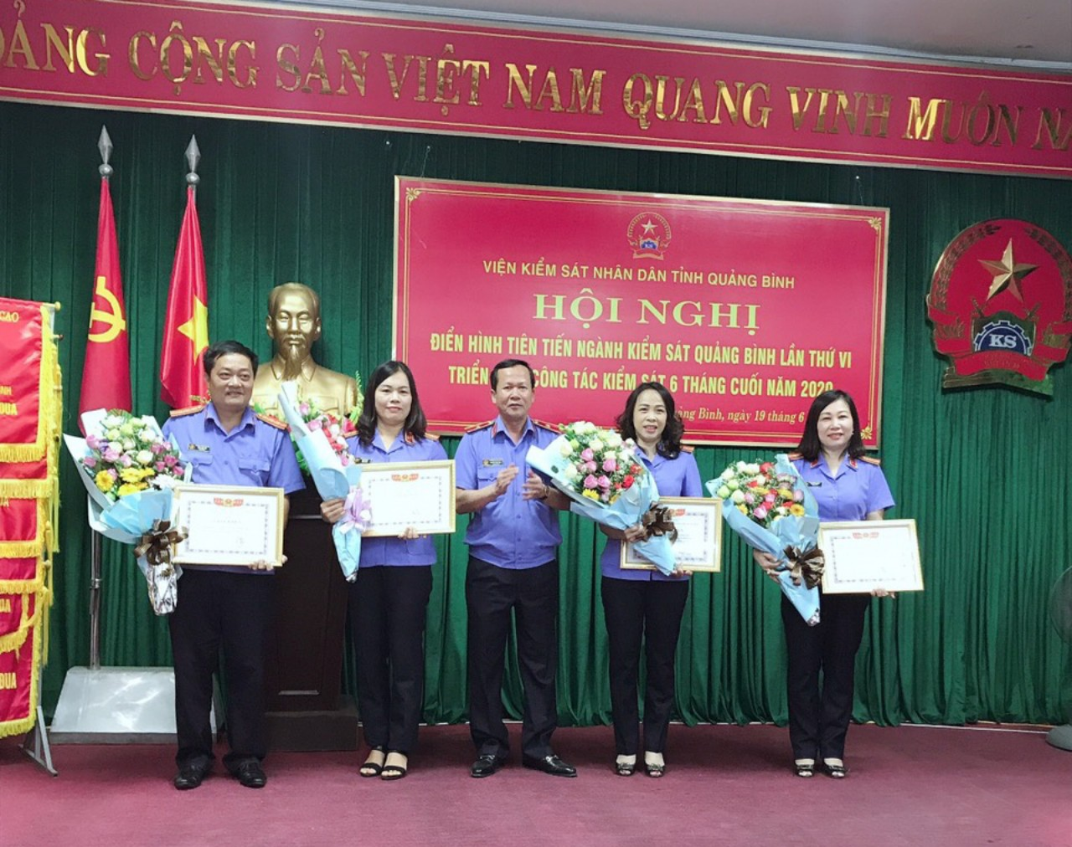
Đồng chí Nguyễn Xuân Sanh - Viện Trưởng Viện kiểm sát nhân dân tỉnh Quảng Bình trao Giấy khen cho các tập thể “Đã có thành tích xuất sắc trong các phong trào thi đua giai đoạn 2015 - 2020”
Một số kết quả nổi bật của Phòng 7 thể hiện qua các năm (Từ 2011 đến 2020):
Nhiều cá nhân được Viện KSND tối cao tặng bằng khen “Vững về chính trị, giỏi về nghiệp vụ, tinh thông về pháp luật, công tâm và bản lĩnh, kỷ cương và trách nhiệm”; phong trào "Thi đua thực hiện nghị quyết Đại hội Đảng toàn quốc lần thứ XI và cả nước chung sức xây dựng nông thôn mới"; danh hiệu “Chiến sỹ thi đua”…
Hàng năm đơn vị đạt thành tích trong đợt "Thi đua thực hiện nghị quyết Đại hội Đảng toàn quốc lần thứ XI và cả nước chung sức xây dựng nông thôn mới" và thành tích trong đợt thi đua xây dựng đội ngũ cán bộ, kiểm sát viên “Vững về chính trị, giỏi về nghiệp vụ, tinh thông về pháp luật, công tâm và bản lĩnh, kỷ cương và trách nhiệm” được Viện trưởng Viện kiểm sát nhân dân Tối cao tặng Bằng khen.
Chi bộ đạt “Chi bộ trong sạch vững mạnh xuất sắc” Năm 2011, 2012, 2013, 2014, 2015, 2016, 2018 và danh hiệu “Chi bộ trong sạch vững mạnh tiêu biểu” 05 năm liền (2010-2015) được Đảng uỷ Khối cơ quan tỉnh tặng giấy khen. Kiểm sát viên Phòng tham gia các cuộc thi “Tuyên truyền về các văn kiện Đại hội lần thứ XI của Đảng”; Viết bài “Tìm hiểu lịch sử quan hệ đặc biệt Việt - Lào” đạt giải thưởng cao của Đảng ủy khối;
Nhiều năm liền Phòng 7 đã vinh dự được được công nhận là “Tập thể lao động xuất sắc”, trong đó năm 2011, 2012, 2013, 2014, 2016, 2018 nhận “Cờ thi đua dẫn đầu khối” cấp phòng; các năm 2010 và 2012 được Viện trưởng Viện KSND tối cao tăng Bằng khen vì đã đạt danh hiệu Tập thể lao động xuất sắc liên tục 02 năm liên tuc; năm 2012 được Thủ tướng Chính phủ tặng Bằng khen và đặc biệt, năm 2013 được Chủ tịch nước tặng thưởng Huân chương lao động hạng ba và tháng 6 năm 2020 tập thể phòng được Viện trưởng Viện kiểm sát nhân tỉnh Quảng Bình tặng
Giấy khen vì “Đã có thành tích xuất sắc trong các phong trào thi đua giai đoạn 2015 - 2020”
Đó là những thành tích nổi bật mà Phòng thực hành quyền công tố và kiểm sát xét xử phúc thẩm hình sự Viện kiểm sát nhân dân tỉnh Quảng Bình đạt được trong những năm qua, xứng đáng là một điểm sáng trong phong trào thi đua Ngành kiểm sát nhân dân.
Đồng chí Trần Thị Tuyết Nhung - Bí thư Chi bộ, Trưởng phòng chia sẻ: “Chi bộ phòng thực hành quyền công tố và kiểm sát xét xử phúc thẩm hình sự Viện kiểm sát nhân dân tỉnh Quảng Bình đạt được những kết quả, thành tích nói trên, trước hết là do sự quan tâm lãnh đạo, chỉ đạo của Lãnh đạo, sự phối hợp của các phòng thuộc Viện kiểm sát nhân dân tỉnh Quảng Bình, Viện kiểm sát nhân dân các huyện, thị xã, thành phố…cùng với sự nỗ lực phấn đấu hoàn thành tốt mọi nhiệm vụ được giao của các Kiểm sát viên, chuyên viên của Chi bộ phòng”.
Đồng chí Bí thư Chi bộ luôn quan tâm sâu sát, có sự phân công, bố trí công việc, thời gian hợp lý, từ đó tạo tinh thần vui vẻ, đoàn kết để các dảng viên trong Chi bộ tích cực và hăng say hoàn thành tốt mọi nhiệm vụ được giao.Trong năm 2020 và những năm tiếp theo, tập thể Chi bộ phòng 7 sẽ tiếp tục phấn đấu hơn nữa, không ngừng nâng cao chất lượng, hiệu quả công tác với nhiều giải pháp đổi mới, sáng tạo, hoàn thành xuất sắc nhiệm vụ thực hành quyền công tố và kiểm sát xét xử hình sự, bảo đảm cho việc xét xử của Tòa án đúng người, đúng tội, đúng pháp luật.
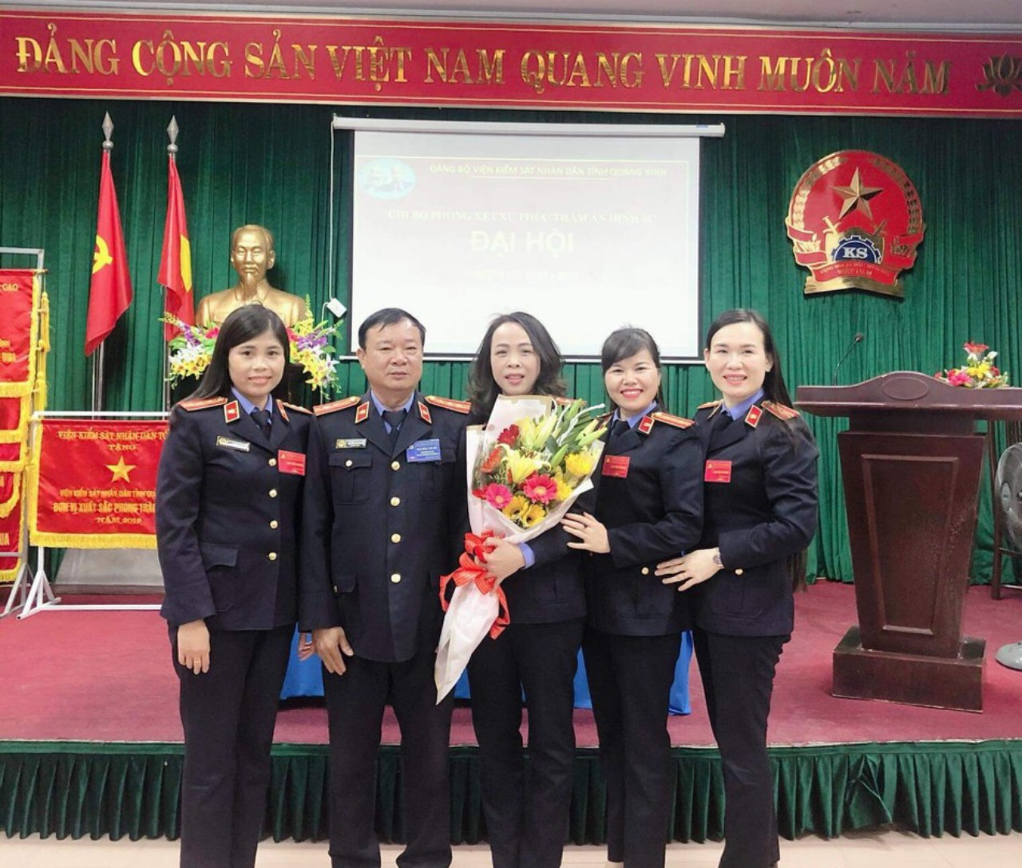
Tập thể Chi bộ phòng tại đại hội chi bộ nhiệm kỳ 2020 – 2025
Nhận thức sâu sắc chủ nghĩa Mác Lê Nin - tư tưởng Hồ chí Minh về công tác chính trị tư tưởng, Nghị quyết Đại hội Đảng toàn quốc lần thứ XII. Chi bộ luôn xác định công tác giáo dục chính trị tư tưởng là nhiệm vụ trọng tâm, thường xuyên trong công tác xây dựng Đảng, là điểm cốt lõi để đảng viên, chi bộ giữ vững được vị trí, uy tín là người lãnh đạo quần chúng thực hiện tốt nghị quyết Chi bộ, Đảng bộ và nghị quyết Đảng bộ cấp trên. Vì thế chi bộ quán triệt và tạo điều kiện để đảng viên học tập tiếp thu đầy đủ các chủ trương nghị quyết, chỉ thị của Đảng, chính sách và pháp luật của Nhà nước, tạo điều kiện để đảng viên nghiên cứu, thảo luận quán triệt nghị quyết của BCT - BCHTW, nghị quyết của Tỉnh uỷ, Nghị quyết của Đảng bộ khối các cơ quan và nghị quyết của Đảng bộ, làm cho mỗi đảng viên, cán bộ nhận thức đúng với đường lối đổi mới của Đảng trên cơ sở đó mà đồng tâm nhất trí với Đảng và thực hiện tốt nhiệm vụ người đảng viên, chăm lo xây dựng chi bộ, Đảng bộ đạt danh hiệu Đảng bộ trong sạch vững mạnh, thực hiện tốt công tác xây dựng ngành.
Chi bộ chú trọng xây dựng sự đoàn kết thống nhất trong chi bộ, phát huy tính phê và tự phê bình, xây dựng nếp sống chân tình, dân chủ, cởi mở giúp đỡ lẫn nhau cùng tiến bộ.
Phát huy kết quả đã đạt được trong nhiệm kỳ qua với tinh thần dân chủ, đổi mới trong sinh hoạt chi bộ, với truyền thống và tinh thần trách nhiệm cao, sự gương mẫu của đảng viên và tinh thần đoàn kết của Chi bộ phòng 7, nhất định sẽ hoàn thành tốt nhiệm vụ đã đề ra, góp phần thực hiện thắng lợi Nghị quyết Đại hội XI của Đảng, Nghị quyết đại hội Đảng bộ VKS nhân dân tỉnh Quảng Bình đáp ứng những yêu cầu thực tiễn giai đoạn cách mạng hiện nay.
Để làm được điều đó, đòi hỏi mỗi cán bộ phải nghiêm túc học tập và rèn luyện theo phong cách Hồ Chí Minh, góp phần nâng cao đạo đức cách mạng cũng như hoàn thiện những phẩm chất cần thiết của người cán bộ, đặc biệt phải sâu sát quần chúng; phải nêu gương; lời nói phải đi đôi với việc làm; làm việc gì cũng có mục đích rõ ràng, có chương trình, kế hoạch cụ thể và biết tổ chức thực hiện có hiệu quả nhất… để tạo lòng tin cho nhân dân. Riêng đối với cán bộ ngành kiểm sát phải luôn thấm nhuần và thực hiện tốt lời dạy của Bác “Công minh, chính trực, khách quan, thận trọng, khiêm tốn” mà Bác Hồ kính yêu đã căn dặn./.

